**令和６年度　未来に向かう力（非認知能力）育成セミナー**

**兼　第２回 家庭教育支援スキルアップ研修を開催しました！**

　　　 令和７年２月21日（金曜日）　会場：ドーンセンター

講演

「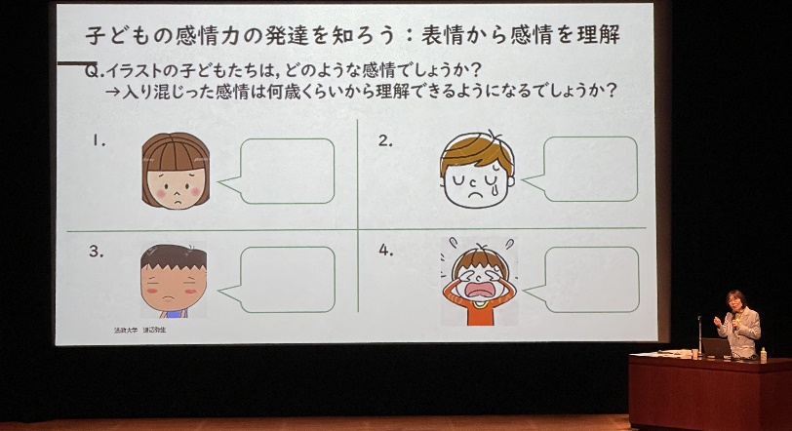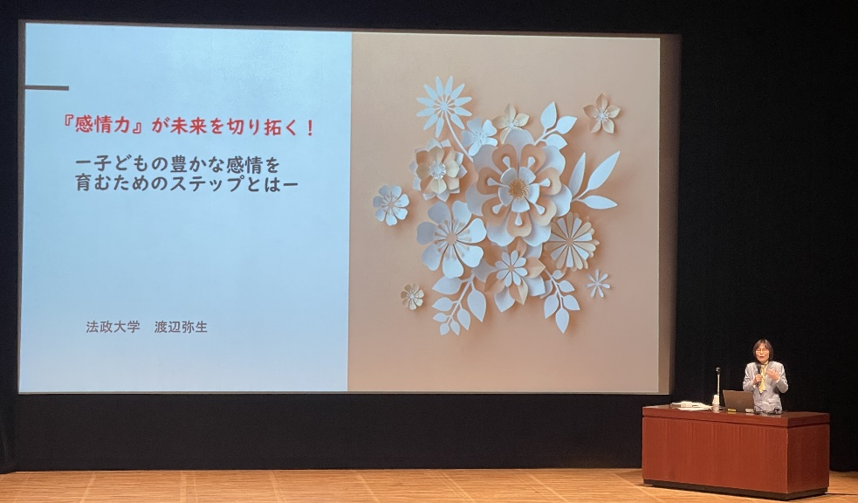『感情力』が未来を切り拓く！～子どもの豊かな感情を育むためのステップとは～」  
　講師：法政大学　文学部　心理学科  
 　渡辺　弥生　教授  
 未来に向かう力を育むために大切な子どもへの関わり方などについて、発達心理学の視点を交えながら、子どもの心の発達に応じた周囲の向き合い方について、わかりやすくお話いただきました。

事務局説明

【地域教育振興課】

「未来に向かう力の育成に関する取組みの紹介について」説明しました。

【小中学校課】

「子ども一人ひとりのよさを見出す取組み『小学生すくすくウォッチ』について」説明しました。

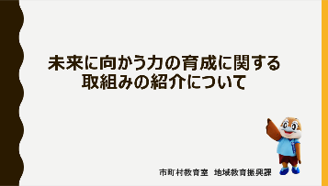事務局説明

|  |
| --- |
| Instagram　フォローお願いします！ |

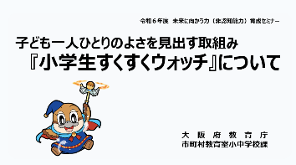　

・子どもたちの素直な感情を受け止めて、寄りそい、ゆったりまったりする時間も作っていきたいと思いました。

・自尊心を高めるには、very good（完璧）ではなく、good enough（ほどよく）でよいということを校内で伝えようと思いました。

・渡辺先生のお話を聴いて、子どもの心がどう発達していくか（発達心理学）を知ることで、子どもの成長を楽しみながら子育てできることに気づかされ、「～でなければならない」と押し付けるのではなく、一つ一つの行動や言葉にもっと気をつけて見て聴いてあげれば良いということがわかりました。

参加者の声

府の研修の案内や研修時の様子などを動画で紹介しています！

是非、フォローお願いします！